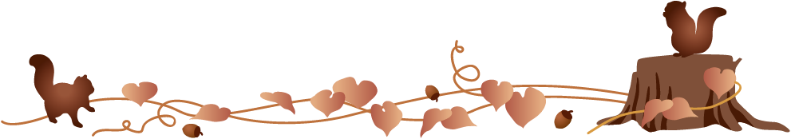

ご注意：この用紙サイズは、A4横長（長尺）幅445mm×高さ210mmに設定してあります。

前面給紙カセットのプリンタではご使用できません。背面給紙タイプをご使用ください。

またプリンタの機種により印刷範囲や仕様などが異なりますので、取扱説明書をご確認ください。

〒123-4567

東京都＊＊＊＊＊＊＊＊＊＊＊＊

ＴＥＬ.○○-○○○○-○○○○

0000.00.00

松元　和人・友美

本日はご多用のところ　私達の為に

お集まりいただきまして

本当にありがとうございます

未熟なふたりでございますが

これから力をあわせ

明るく楽しくあたたかい家庭を

つくっていきたいと思います

どうぞ今後とも御指導くださいますよう

心からお願い申し上げます

森の茸と野菜の前菜

さつまいものポタージュ

月のサラダ

焼きたてのパン

伊勢海老の包み焼き

カシスシャーベット

ローストビーフ

デザートビュッフェ

珈琲または紅茶

龍　谷　友　美

＊生年月日　1989.10.10　てんびん座

＊血 液 型　A型

＊趣 味　読書・買い物

＊好きな食べ物　フルーツ

＊第一印象　元気のいい人

＊好きな所　男らしくて頼もしいところ

＊直して欲しい所　頑固なところ

＊相手に一言　主婦業頑張ります！

写真

松　元　和　人

＊生年月日　1989.4.21　おうし座

＊血 液 型　O型

＊趣 味　テニス・ゴルフ

＊好きな食べ物　ハンバーグ

＊第一印象　可愛い子だな

＊好きな所　明るくて優しいところ

＊直して欲しい所　時間を守って欲しい

＊相手に一言　楽しい家族にしようね

写真